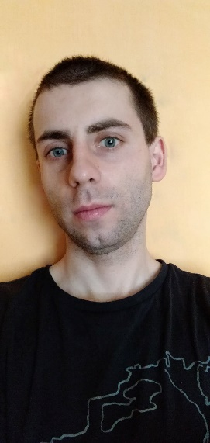

**Kontakt**

Email:

[mariusz.a.szczerba@gmail.com](mailto:mariusz.a.szczerba@gmail.com)

Telefon:

+48 694940290

Data urodzenia:

01.13.1989

Miasto:

Słupsk

**Znane technologie**

- LabView

- C#

- PHP

- JavaScript

- SQL/TSQL

- HTML/CSS

- GitHub

- Machine Vision

**Języki**

angielski – komunikatywny w mowie i piśmie (B2)

**Umiejętności**

Prawo jazdy kat B

**Mariusz Szczerba**

Ukończyłem studia wyższe na kierunku Informatyka. Szukam pracy, jako programista. Chciałbym tworzyć back-end systemów/aplikacji przy użyciu C# bądź LabView. Poza tym jestem otwarty na naukę/poznawanie nowych technologii.

**Doświadczenie zawodowe**

**15.07.2019 - 23.08.2019**

Staż, OptiNav

- tworzenie aplikacji w LabView

- aplikacje do analizy zdjęć, zarządzania zamówieniami

**7.09.2020 – 25.09.2020 i 5.10.2020 – 23.10.2020**

Staż, Kaliop Poland Sp. z o.o.

- tworzenie aplikacji/modułów w Magento2

**Wykształcenie**

**10.2008 – 10.02.2012 Politechnika Łódzka**

Kierunek: Ochrona środowiska

Specjalność: Technologie ochrony środowiska

Poziom wykształcenia: Inżynier

**03.2012 – 03.02.2014 Politechnika Łódzka**

Kierunek: Technologia chemiczna

Specjalność: Kataliza przemysłowa

Poziom wykształcenia: Magister inżynier

**10.2017 – 17.02.2021 Akademia Pomorska**

Kierunek: Informatyka

Specjalność: Programowanie

Poziom wyksztalcenia: Inżynier

**Zainteresowania**

Formuła 1, skoki narciarskie, piłka nożna, wycieczki (piesze, górskie, rowerowe - wszelkiego rodzaju, bo kocham odkrywać nowe miejsca w aktywny sposób)

**Linki**

<https://github.com/Maniek13?tab=repositories>

**Moje projekty**

Współpraca przy tworzeniu strony internetowej dla przedszkola (projekt grupowy na studiach, praca na odległość)

­- tworzenie back-endu strony

- dodawanie nowych funkcjonalności do strony

- tworzenie podstrony dla przedszkolanki

Technologie: PHP

Tworzenie strony internetowej do zarządzania pracownikami (projekt inżynierski)

- tworzenie projektu strony

- tworzenie front-endu strony, z wykorzystaniem responsywności

- tworzenie back-endu strony, komunikacja z frontem za pomocą XMLHttpRequest

- zabezpieczenie bazy danych przed atakami

Technologie: HTML, CSS, PHP, JavaScript

Współpraca przy tworzenia aplikacji do wykrywania zepsutych ryb (w ramach stażu w OptiNav)

- wykorzystanie Machine-Vision do obróbki zdjęć

- tworzenie modułu wyodrębniającego ryby z taśmy produkcyjnej

Wykorzystane technologie: LabViem, Machine Vision